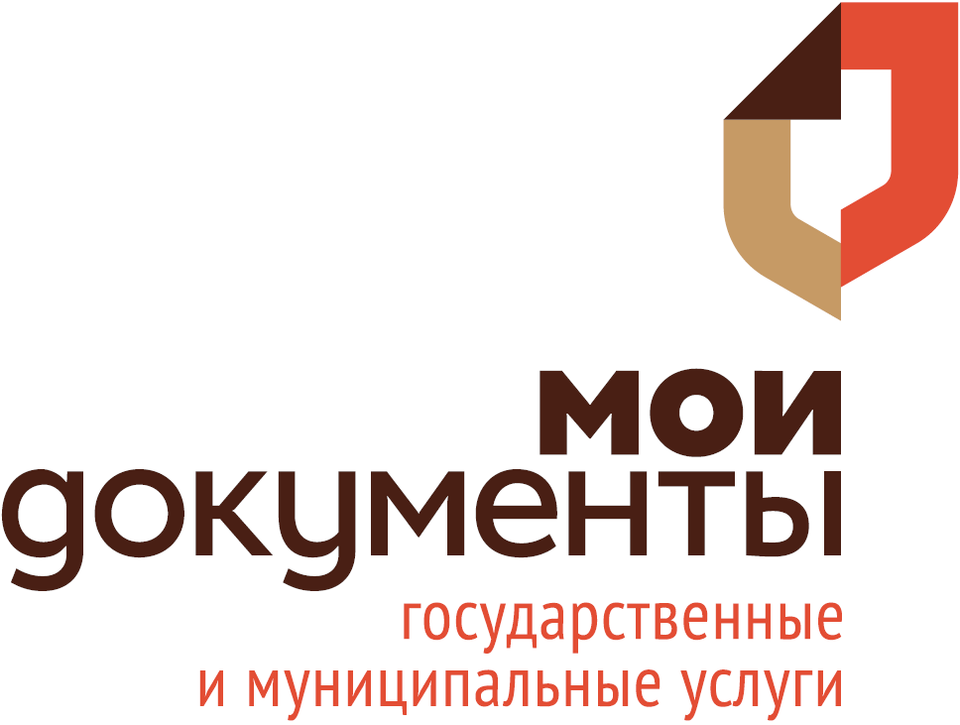ПУБЛИЧНАЯ ОФЕРТА о заключении Агентского договора по приему документов от заявителей на выполнение кадастровых работ
- Настоящая публичная оферта в соответствии со статьей 437 Гражданского Кодекса Российской Федерации является официальным и публичным предложением муниципального бюджетного учреждения «Многофункциональный центр предоставления государственных и муниципальных услуг муниципального образования «Советский район» (далее - МФЦ), в лице директора Джугашвили Валентины Евгеньевны, действующего на основании Устава, о заключении в порядке главы 52 Гражданского Кодекса Российской Федерации агентского договора на условиях, изложенных в публичной оферте и приложениях к ней, по оказанию сопутствующих услуг заявителям (предмет Агентского договора) – прием документов на выполнение кадастровых работ, в целях осуществления государственного кадастрового учета объектов недвижимости.
- Оказание вышеназванной услуги МФЦ организуется на основании Устава и в соответствии с Гражданским кодексом Российской Федерации, Федеральным законом от 12.01.1996 №7-ФЗ "О некоммерческих организациях", Федеральным законом от 27.07.2010 №210-ФЗ "Об организации предоставления государственных и муниципальных услуг", Правилами организации деятельности многофункциональных центров предоставления государственных и муниципальных услуг, утвержденных постановлением Правительства Российской Федерации от 22.12.2012 №1376.
- Публичная оферта представляет собой предложение на условиях, изложенных в ней к (Принципалам) юридическим лицам и индивидуальным предпринимателям, соответствующим следующим условиям:
3.1. требованиям законодательства, предъявляемым к Принципалу в соответствии с видом работ:
кадастровые работы:
- для Принципала индивидуального предпринимателя - соответствие требованиям к кадастровым инженерам согласно Федеральному закону от 24.07.2007 №221-ФЗ «О государственном кадастре недвижимости»;
- для Принципала организации - наличие в штате кадастровых инженеров, отвечающих требованиям, предъявляемым к кадастровым инженерам Федеральным законом от 24.07.2007 №221-ФЗ «О государственном кадастре недвижимости», при наличии всех разрешительных документов;
геодезические работы и топографическая съемка:
- наличие у Принципала свидетельства СРО в области инженерных изысканий;
3.2.Обеспечение ведения базы данных, электронного документооборота, формирования отчетности и безопасного хранения персональных данных в соответствии с требованиями законодательства.
3.3. Гарантия выполнение полного перечня видов работ (услуг), указанных в Приложении №3 к настоящей оферте, (выборочное) выполнение видов работ (услуг) не допускается.
4. Акцепт оферты и заключение договора совершается в течение 20 (двадцати) рабочих дней от даты получения МФЦ от заинтересованных юридических лиц и индивидуальных предпринимателей Агентского договора возмездного оказания услуг с приложениями к нему, свидетельствующего о полном и безоговорочном согласии с условиями настоящей публичной оферты. Заключение договора на бумажном носителе, подписанное сторонами и скрепленное печатями, является обязательным условием данной оферты. Агентский договор может быть направлен нарочным (с понедельника по пятницу, с 08-50 до 17-02 часов) или заказным письмом с уведомлением о вручении на почтовый адрес МБУ «МФЦ МО «Советский район»: 347180, Ростовская область, Советский район, ст. Советская, ул. Советская д.20
5. Обязательными условиями настоящей публичной оферты и Агентского договора являются:
- наличие обязательства, одной стороны - Агента, за вознаграждение совершать по поручению другой стороны - Принципала, действия по предмету Агентского договора от имени и за счет Принципала. По сделке, совершенной Агентом с третьим лицом от имени и за счет Принципала, права и обязанности возникают непосредственно у Принципала. Агентский договор заключается на определенный или неопределенный срок действия (ст.1005 ГК РФ);

условие оплаты по Агентскому договору, то есть вознаграждения за оказание услуги, указанной в настоящей публичной оферте, определяются Приложением №1. Срок выплаты агентского вознаграждения устанавливается в течение пяти рабочих дней, от даты получения Принципалом отчета о проделанной работе, путем безналичного перечисления на расчетный счет агента (ст.1006 ГК РФ). По соглашению сторон могут вноситься изменения в условия оплаты по Агентскому договору;
- предоставление Принципалу ежемесячного отчета Агента о проделанной работе, не позднее 10 числа месяца следующего за отчетным месяцем, отчет оформляется по форме, закрепленной в Агентском договоре (ст.1008 ГК РФ);
- установление обязательств по неразглашению конфиденциальной информации и персональных данных (ст.9 Федерального закона от 27.07.2006 №149-ФЗ "Об информации, информационных технологиях и о защите информации").
- исполнение работ и услуг в соответствии с Агентским договором.
6. Условия, установленные в настоящей публичной оферте, являются обязательными для заинтересованных лиц и должны быть определены в Агентском договоре и приложениях к нему.
Условия Агентского договора, не являющиеся существенными, могут предварительно рассматриваться и обсуждаться сторонами.
7. Место оказания услуги по настоящей публичной оферте и Агентскому договору — центральный офис МБУ «МФЦ МО «Советский район», указанный в Приложение №2.
8.Реквизиты муниципального бюджетного учреждения «Многофункциональный центр предоставления государственных и муниципальных услуг муниципального образования «Советский район»:
местонахождение (почтовый адрес): 347180, Ростовская область,
Советский район, ст. Советская, ул. Советская, 20;
телефон 8(86363) 23411;
ИНН/КПП 6131000975 / 613101001;
ОГРН 1136192000031;
Л/с получателя доходов бюджета 20586Щ05150
Р/с 03234643606520005800
УФК по Ростовской области (МБУ «МФЦ МО «Советский район», л/с 20586Щ05150)
к/с 40102810845370000050
БИК 016015102
Приложение №1
к публичной Оферте
МБУ «МФЦ МО «Советский район»

Вознаграждение за оказание услуги, указанной в публичной оферте,
к условиям оплаты по Агентскому договору

Вид | Минимальная величина агентского вознаграждения %
Прием документов на выполнение кадастровых работ, в целях осуществления государственного кадастрового учета объектов недвижимости | 20 % от стоимости работ (услуг) за 1 привлеченного заявителя

Приложение № 2
к публичной Оферте
МБУ «МФЦ МО «Советский район»

Перечень отделов МБУ «МФЦ МО «Советский район»,
в которых организуется предоставление услуг, предусмотренных Агентским договором.

№  п/п | Наименование | Адрес | График работы
1. | Центральный офис  МБУ «МФЦ МО «Советский район» | 347180, Ростовская область, Советский район, ст. Советская, ул. Советская, 20 | Пн. - Пт.: 08.50 — 17.02  Перерыв с 13.00 до 14.00  Суббота, воскресенье — выходные

Приложение №3

к публичной оферте

МБУ «МФЦ МО «Советский район»

Отчет агента о проделанной работе

по агентскому договору №____ от __________
Муниципальное бюджетное учреждение «Многофункциональный центр предоставления государственных и муниципальных услуг муниципального образования «Советский район» (МБУ «МФЦ МО «Советский район»), именуемое в дальнейшем «Агент», в лице директора Джугашвили Валентины Евгеньевны, действующего на основании Устава в качестве Агента оказал, а _____________________________________, " в лице _______________, действующего на основании _________, в качестве Принципала принял услуги по заключению договоров на следующие виды работ и услуг, в следующем количестве:
Вид работ, на которые заключен договор | Результат работ | Кол-во договоров
Кадастровые работы, в связи с:  образованием земельного участка путем:  -объединением земельных участков;  -разделом земельного участка;  -перераспределением земельных участков;  - выделом из земель, находящихся в государственной или муниципальной собственности;  - уточнением местоположения границы и (или) площади земельного участка. | межевой план, схема расположения земельного участка на КПТ (при необходимости)
Кадастровые работы, в связи с:  - выделом в счет доли (долей) в праве общей собственности на земельный участок; | проект межевания, межевой план и публикация в официальном издании
Геодезические работы, связанные с указанием на местности местоположения поворотных точек земельного участка (вынос точек в натуру) близлежащие территории за 1 точку | Акт выноса точек
Геодезические работы, связанные с указанием на местности местоположения поворотных точек земельного участка (вынос точек в натуру) удаленные территории за 1 точку | Акт выноса точек
Кадастровые работы, в связи с:  - изготовлением технического плана объекта недвижимости | Технический план
Топографическая съемка земельного участка площадью до 3000кв.м. | Топографический план территории масштаба М 1:500
Топографическая съемка земельного участка площадью до 3000кв.м. с согласованием со службами ЖКХ | Топографический план территории масштаба М 1:500
Определение рыночной стоимости объекта движимого имущества | Отчет об оценке
Определение рыночной стоимости земельного участка | Отчет об оценке
Определение рыночной стоимости объекта капитального строительства и земельного участка | Отчет об оценке
Выезд и определение координат поворотных точек объекта недвижимого имущества (строение, земельный участок) | Каталог координат поворотных точек объекта недвижимого имущества

Изготовление схемы раздела объектов недвижимости для суда | Схема раздела объектов недвижимости для суда
Выезд и определение координат поворотных точек объекта земельный участок с изготовлением схемы расположения земельного участка на КПТ | схема расположения земельного участка на КПТ
Изготовление акта обследования объекта капитального строительства | Акт обследования объекта капитального строительства
Изготовление заключения кадастрового инженера | Заключение кадастрового инженера
Проектирование объекта капитального строительства (жилого дома) за 1кв.м | Проект на строительство
Проектирование благоустройства территории | Проект благоустройства территории

Приложение № 4
к публичной оферте

МБУ «МФЦ МО «Советский район»

Ответ на публичную оферту на заключение Договора

в _________________________________________________________________________

(наименование МФЦ)
ЮЛ/ИП «__________»
(наименование организации или ФИО Предпринимателя)
1. Сведения об организации
1.1. Полное наименование организации (на основании учредительных документов):
_____________________________________________________________________-
1.2. Сокращенное наименование организации (на основании учредительных документов.): «_______________________»
1.3. Место нахождения организации и ее юридический адрес.
Место регистрации (юридический адрес): _________________________________
Почтовый адрес: ___________________________________________________
1.4. Контактные телефоны: 8(___)___________________
1.5. Контактные (доверенные) лица: ______________________________
1.6. Адрес электронной почты (при наличии): _______________________________________
2. Изучив публичную оферту о заключении Агентского договора на оказание кадастровых работ (в целях осуществления государственного кадастрового учета объектов недвижимости).

ЮЛ «_________________________»
^{(наименование организации)}
в лице, ____________________________
(должность руководителя, Ф.И.О.)

настоящим ответом подтверждает полное и безоговорочное согласие с условиями публичной оферты, опубликованной на официальном информационном сайте МФЦ в сети Интернет – _________________________, и готовность к заключению договора по приему документов от заявителей на выполнение кадастровых работ

Руководитель ___________________________________
(Должность, Подпись и расшифровка подписи)

М.П.
Дата: _____.______.20____г.

